PRESSEMITTEILUNG
Neuer Feuchte & Temperatur Messumformer von E+E Elektronik
Exakte Feuchte- und Temperaturmessung selbst unter schwierigen Umgebungsbedingungen.

(Engerwitzdorf, 17.03.2014) Der neue Messumformer EE210 von E+E Elektronik wurde für die exakte Messung von relativer Feuchte und Temperatur in besonders anspruchsvollen Anwendungen entwickelt. Die hervorragende Temperaturkompensation sorgt zudem für höchste Genauigkeit der Messergebnisse.

Neben relativer Feuchte und Temperatur berechnet der EE210 weitere physikalische Größen wie Taupunkttemperatur, absolute Feuchte und Mischungsverhältnis. Zwei der gemessenen und berechneten Werte stehen auf frei konfigurierbaren, analogen Spannungs- oder Stromausgängen zur Verfügung.

Die versiegelte Elektronik des Messfühlers in Kombination mit dem speziellen E+E Sensor-Coating des Feuchtesensors macht den Einsatz des EE210 selbst unter schwierigen und aggressiven Umgebungsbedingungen möglich.

Das innovative Gehäuse des EE210 bietet optimalen Schutz vor Verschmutzung. Dank der außenliegenden Montagelöcher bleibt das Gehäuse während der Montage geschlossen und die Elektronik vor Bauschmutz oder mechanischer Beschädigung geschützt. Gleichzeitig werden die Installationskosten minimiert.

Auf dem optionalen Display können bis zu drei individuell wählbare Messgrößen angezeigt werden. Die flächenbündige Ausführung des Displays ist ein zusätzliches Plus, da Schmutzansammlungen in überstehenden Kanten vermieden werden.

EE210 Messumformer sind als Wand- oder Kanalversion erhältlich. Typische Anwendungen finden sich in der Landwirtschaft (Stallungen, Brutkästen, Inkubatoren, Gewächshäuser), in Lagerräumen, Kühlkammern oder Hallenbädern.

Zeichen (ohne Leerzeichen): 1.484
Wörter: 197

Bildmaterial:

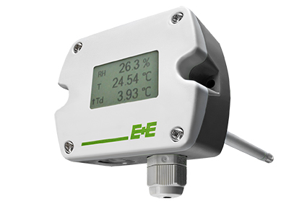
Abbildung 1: EE210 Feuchte & Temperatur Transmitter von E+E Elektronik.

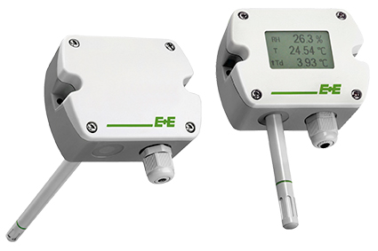
Abbildung 2: EE210 Transmitter sind als Wand- oder Kanalversion und mit optionalem Display erhältlich.

Fotos: E+E Elektronik GmbH, Abdruck honorarfrei

Über E+E Elektronik:
Die E+E Elektronik GmbH mit Sitz in Engerwitzdorf/Österreich ist ein Unternehmen der Dr. Johannes Heidenhain GmbH Firmengruppe. Mit rund 250 Mitarbeitern entwickelt und produziert das Unternehmen Sensoren und Messumformer für relative Feuchte, CO2, Luftgeschwindigkeit und Durchfluss sowie Feuchtekalibriersysteme. Die Hauptanwendungsgebiete für E+E Produkte sind die Gebäudetechnik, Industrielle Messtechnik und Automobilindustrie. Der Exportanteil von rund 97 % wird über E+E Niederlassungen in China, Deutschland, Frankreich, Italien, Korea und den USA sowie ein internationales Händlernetzwerk erreicht. E+E Elektronik betreibt zudem ein staatlich akkreditiertes Kalibrierlabor und ist vom Bundesamt für Eich- und Vermessungswesen (BEV) mit der Bereithaltung des Nationalen Standards für Feuchte und Luftgeschwindigkeit in Österreich beauftragt.

Kontakt:
E+E Elektronik GmbH T: +43 (0) 7235 605-0
Langwiesen 7 F: +43 (0) 7235 605-8
A-4209 Engerwitzdorf info@epluse.at
Österreich www.epluse.com

Marketing Kontakt: Hr. Johannes Fraundorfer
E-Mail: johannes.fraundorfer@epluse.at

